В рамках месячника оборонно-массовой и спортивной работы, посвящённого дню Защитников Отечества, 21 февраля 2012 года в МБОУ «Тугустемирская СОШ» прошла военно-спортивная игра для учащихся 9-11 классов «Бой кораблей».
Строим корабли. Команда 10 класса «Алые паруса»  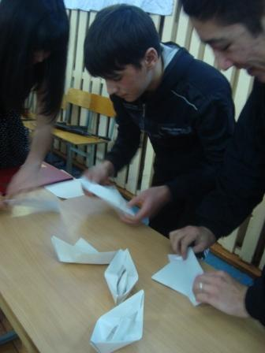 | Татьяна Николаевна – мастер корабельного дела!  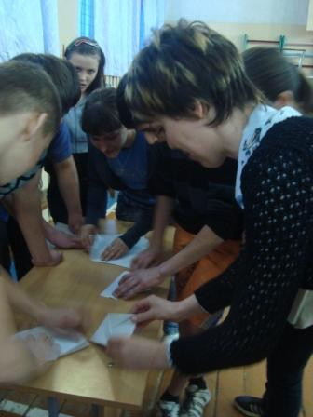
Кок за работой  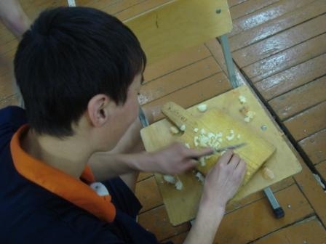 | Девушка на корабле – только к счастью!  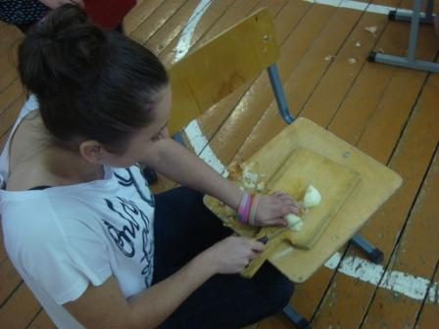
Три капитана  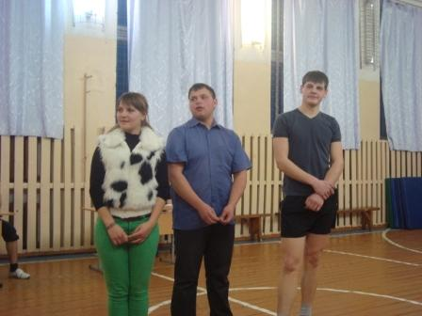 | Газовая атака  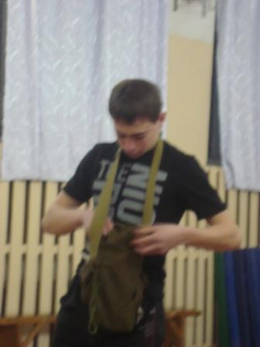
Задание выполнено на «отлично»  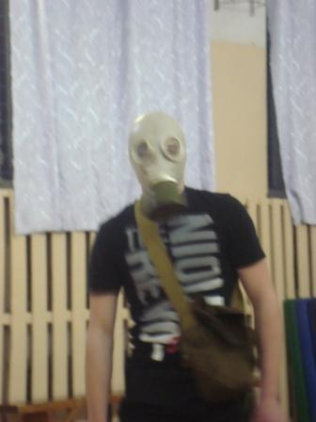 | Самый сильный – это я!  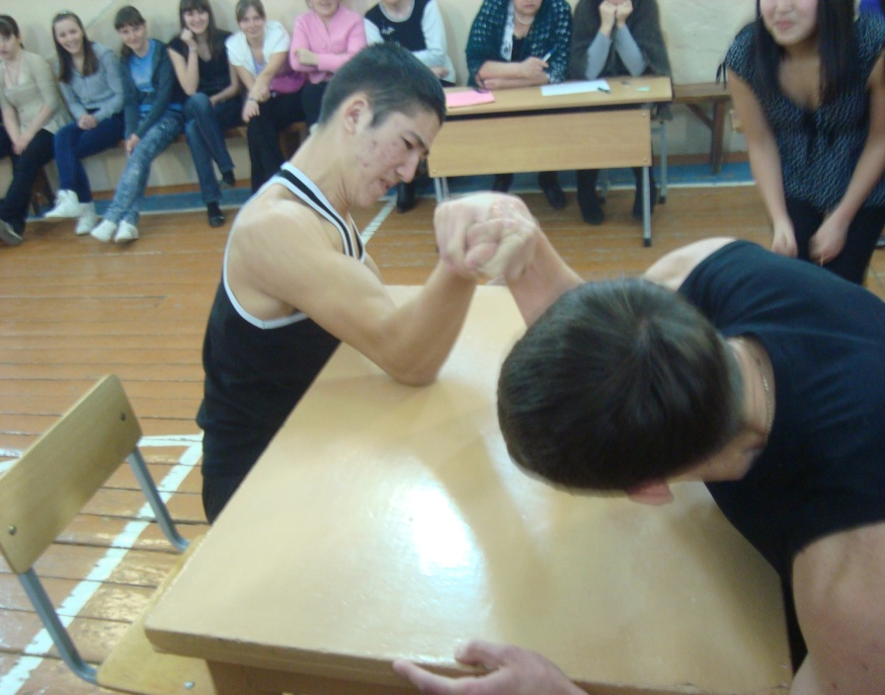
Соперники….  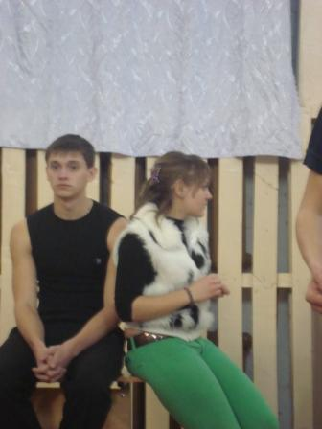 | В мечтах о море…  